Ouverture de la billetterie
au grand public le 10 janvier 2012
La ville de Marseille et son Palais des Sports accueilleront les 46èmes Championnats du Monde de pétanque du 4 au 7 octobre prochains. Dès demain, mardi 10 janvier, la billetterie sera accessible à tous sur www.petanque-marseille2012.fr, rubrique billetterie.
Les tarifs de la billetterie
Le Comité d’Organisation des Championnats du Monde a souhaité établir deux catégories de places. La Catégorie 1 correspond à des places numérotées en tribune « privilégiée », proche des terrains. La Catégorie 2 correspond, quant à elle, à des places non numérotées en tribunes « hautes ».
Les tarifs sont évolutifs en fonction de l’avancée de la compétition et varient de 6,5€ le jeudi pour les qualifications du tir de précision à 49,5€ le dimanche, jour des ½ finales et de la finale (billets achetés à la journée).
Différents packs seront mis en vente pour les spectateurs souhaitant assister à la compétition, pendant plusieurs jours : le pack week-end (samedi et dimanche) à 38€ ou 70,5€ et le pack tous publics (jeudi, vendredi, samedi et dimanche) à 60,5€ ou 98€.
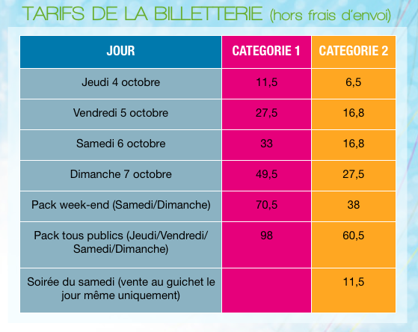
Infos et réservations
Pour réserver vos places, rendez-vous, à partir du mardi 10 janvier 2012 à 12h, sur www.petanque-marseille2012.fr dans la rubrique billetterie.
Vous pouvez aussi réserver vos places par téléphone au 0 892 390 320.
Rendez-vous également dans vos points de vente habituels : Auchan, E.Leclerc, Cora, Cultura, Virgin …
Pour toute demande d’informations, contactez le 04 91 53 71 16 ou contact@petanque-marseille2012.fr
Vous pouvez télécharger le dossier de presse des Championnats du Monde de Pétanque – Marseille 2012 en cliquant sur le lien suivant : www.petanque-marseille2012.fr/PRESSE/DDP_CDM2012.pdf
Le Comité d’Organisation remercie les partenaires de "Marseille 2012" : la Ville de Marseille, le Conseil Général des Bouches-du-Rhône, le Conseil Régional PACA, la Communauté Urbaine Marseille Provence Métropole, Le Centre National pour le Développement du Sport, La Boule Obut, Erima, France Bleu et France Bleu Provence.

